scp 使用报错如下：

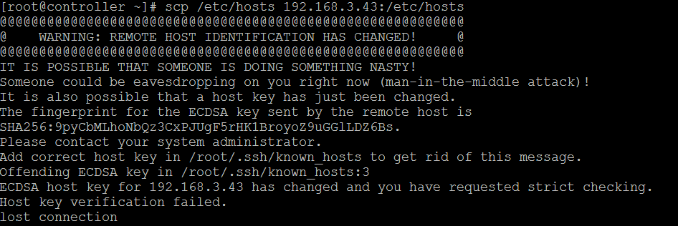

//*该提示为：该ip所对应的物理机已经改变！意味着有别的物理机已经取代原物理机ip，为了安全请确认是否要继续传输！

如确定安全性后解决办法如下：

c951a80e1b96f6806bd5a5cd3d9f5ee

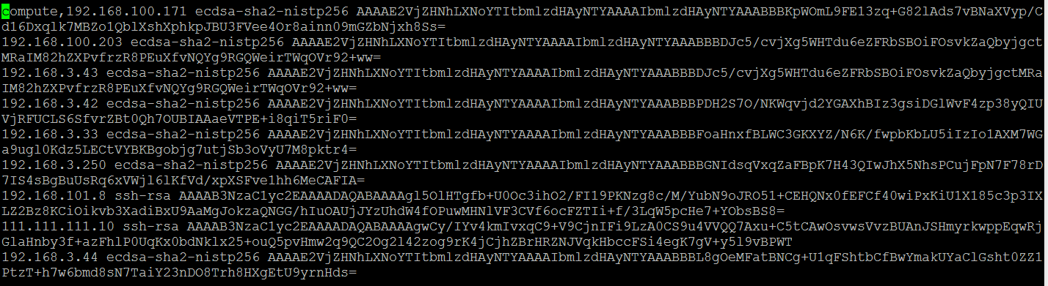

//*可删除该文件内所对应的ip的配置文件

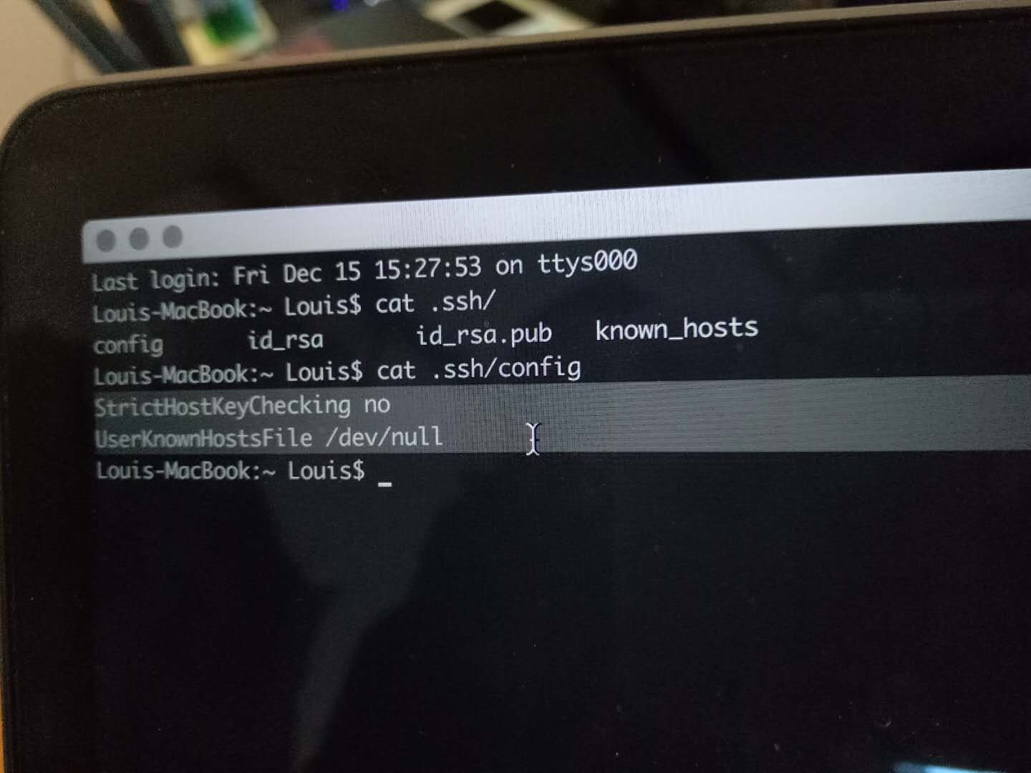

# vi .ssh/config

StrictHostKeyChecking no

//*不再需要口令

UserKnownHostsFile /dev/null

//*不再提示ip与原物理机改变的提示，但安全性降低！（慎重考虑）